银川一中2017/2018学年度(上)高一期末考试
地 理 试 卷
命题人：
一、单选题(共30小题,每小题1分,共30分)
俄罗斯远东堪察加半岛上的“Plosky Tolbachik”火山爆发，火山灰云有10公里高，并散布到了太平洋的上空。回答以下两题。
1．岩浆物质冲破了岩石圈的束缚后才喷发出来。关于岩石圈的叙述，正确的是( )
A．岩石圈属于地壳的一部分，是由岩石构成的 B．岩石圈属于上地幔的一部分
C．岩石圈与生物圈关系密切 D．岩石圈的上部是软流层
2．火山灰漫天飞扬，对地球的外部圈层产生了很大影响。有关地球外部圈层的说法，正确的是( )
A．大气圈是由大气组成的简单的系统
B．水圈是一个连续但不规则的圈层
C．生物圈占据大气圈的全部、水圈的底部
D．地球的外部圈层之间关系密切，但与地球的内部圈层没有关系
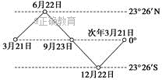
读“太阳直射点位移简图”，回答以下两题。
3．银川地区，下列日期中一年昼夜长短相差最小的一天是( )
A．国际儿童节
B．国际劳动节
C．我国国庆节
D．我国教师节
4．自3月21日至9月23日，下列现象正确的是( )
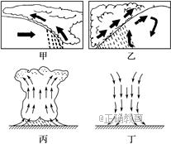
A．地球公转的速度是快→慢→快
B．北极圈内极昼范围的变化是大→小→大
C．北京正午太阳高度的变化是大→小→大
D．南半球昼长的变化是短→长→短

读右图，完成以下两题。
5．以上各天气系统中，可能发展成台风的是( )
A．甲 B．乙 C．丙 D．丁
6．以下叙述中，正确的是( )
A．甲天气系统过境后，一般会出现气温上升、
气压下降，天气转晴
B．甲、乙天气系统一般与丁天气系统联系在一
起，相伴而生
C．受丙天气系统的影响，我国北方秋季经常出现“秋高气爽”的好天气
D．伏旱的形成一般与丁天气系统有关
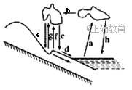
读“某地水循环示意图”，完成下列问题。
7．图中参与了海陆间水循环的箭头是( )
A．a、b、c、d B．b、c、h、e
C．d、e、f、g D．e、f、g、h
8．目前人类活动对水循环的影响主要表现在( )
A．人工降雨，促成大气中的水汽输送
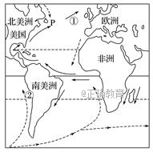
B．改造沙漠，增加蒸发量，加速水循环
C．修建水库，跨流域调水，改变局部地表径流
D．抽取地下水，加速地下水径流的循环
读“世界洋流分布局部图”，回答以下两题。
9．下列关于南半球中低纬度洋流分布规律的叙述，
正确的是( )
A．呈逆时针方向流动
B．呈顺时针方向流动
C．大陆东岸为寒流
D．大洋西岸为寒流
10．下列关于洋流对地理环境的影响，说法正确的是( )
A．洋流①对欧洲西部气候降温减湿作用明显
B．洋流②对南美洲西岸气候增温增湿作用明显
C．P处因寒暖流交汇形成世界性大渔场
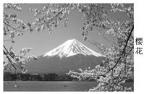
D．美国东海岸污染物不会影响欧洲西部海域

右图是某旅行者拍摄的风景照片，读图，完成下题。
11．图中的山地景观属于( )
A．花岗岩地貌景观
B．黄土地貌景观
C．火山地貌景观
D．喀斯特地貌景观
读下面四幅“海拔5000米的山地垂直自然带谱规律示意图”，完成以下两题。
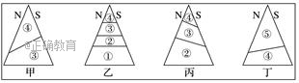
12．四座山位置由低纬向高纬排列的正确顺序是( )
A．乙甲丙丁 B．丁丙乙甲 C．乙丙甲丁 D．丁甲丙乙
13．下列叙述正确的是( )
A．甲乙丙丁四座山中位于南半球的是甲和丁
B．甲乙丙丁四座山中位于南半球的是乙和丙
C．甲乙丙丁四座山中位于北半球的是乙和丙
D．甲乙丙丁四座山中位于北半球的是甲和丁
14．人类在生产和生活过程中对气候产生的影响有( )
①改变气候类型 ②调整全球热量和水分交换
③向大气释放废热 ④改变地表的物理特性和生物学特征
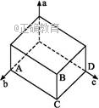
A．①② B．①③ C．①④ D．③④
图中a、b、c分别表示影响城市区位的气候、地形、河流
因素,箭头方向表示条件越来越好。读图,完成以下两题:
15．从自然条件考虑,图中最容易形成城市的地方是( )
A．A B．B C．C D．D
16．图中各点,与亚马孙平原地区城市兴起的自然条件最吻合
的是( )
A．A B．B C．C D．D

过去，山区公路多为“之”字形盘山公路。现在，兴建高速公路则是逢山开道，遇沟建桥，尽量取最短距离(如下图)。据此完成以下两题。
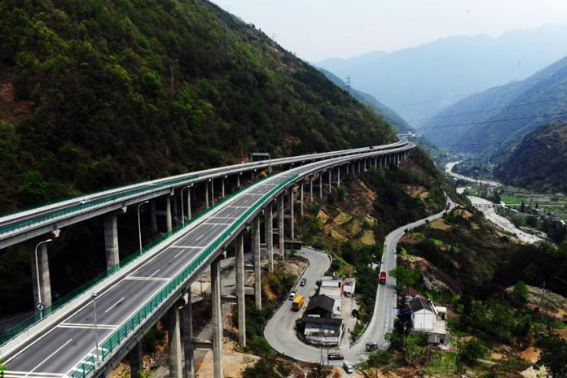
17．早期山区公路选线多为“之”字形，主要是考虑( )
A．气候因素 B．居民点分布 C．地形因素 D．工业分布
18．在山区兴建高速公路不呈“之”字形，其主要原因有( )
①经济实力的增强 ②汽车性能的改善 ③科技水平的提高 ④为节省投资
A．①③ B．②③ C．③④ D．②④
19．下列关于气温升高对我国造成的影响，叙述不正确的是( )
A．将减少我国的能源消耗
B．加剧北方地区的干旱程度
C．对农作物的产量、品种及农业生产的稳定性造成一定的影响
D．扩大某些疾病的传播范围，对人体健康造成危害
3月15日,中央气象台发布寒潮橙色警报,强冷空气再度袭击我国大部分地区。据此完成以下两题。
20．下列关于寒潮灾害的叙述,正确的是( )
A．冬季暴发的寒潮对农作物危害最大 B．寒潮影响的范围小
C．寒潮能够引发多种灾害 D．寒潮影响范围在陆地
21．预防寒潮的首要工作是( )
A．发布准确的寒潮预警 B．随时做好防寒准备
C．海上的船只在寒潮来临前及时回港 D．为牲畜提前准备饲料

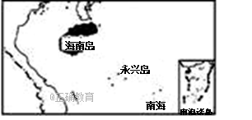
永兴岛是西沙群岛同时也是整个南海诸岛中
最大的岛屿,面积2.1平方千米。永兴岛是西沙、
南沙、东沙、中沙四个群岛的军事、政治中心,是
海南省三沙市政府驻地。长期以来,水资源短缺
是困扰永兴岛发展的重要因素。读图,完成以下两题。
22．永兴岛长期以来水资源短缺的主要原因是( )
A．地表水不易存储 B．气候干旱,降水稀少
C．降水时空分布不均 D．气候炎热,蒸发强烈
23．永兴岛为解决淡水不足问题可采取的有效措施有( )
①海水淡化 ②节约用水 ③收集雨水 ④人工降水
A．①②③ B．②③④ C．①③④ D．①②④
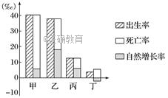
右图为不同国家现代人口增长模式示意图，
读图并结合所学知识，据此回答下列两题。
24．有关甲乙丙丁对应国家正确的是（ ）
A．甲——芬兰 B．乙——日本
C．丙——印度 D．丁——德国
25．造成丙国人口自然增长率低的原因是（ ）
①经济发展水平较高 ②死亡率过高
③医疗卫生水平落后 ④人们的生育意愿较低
A．①② B．②③ C．①④ D．②④
26．图中丁国将面临的人口问题是 （ ）
A．人口总数少、自然增长率高 B．人口老龄化严重、劳动力不足
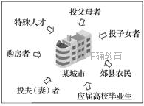
C．少年儿童比重大，失业率高 D．人口数量多、就业压力大
右图为目前迁入某城市的七类人群示意图。读图
回答下列两题。
27．人口大量迁入城市产生的积极影响有（ ）
A．推进城市化进程 B．缓解城市就业压力
C．解决城市交通困境 D．改善城市住宅质量

28．我国国内大规模的人口迁移和流动（ ）
A．减缓了人口老龄化进程 B．扩大了地区间经济差异
C．调节了地区间人才余缺 D．缓解了交通运输压力
29．日本、荷兰、比利时等国家，虽然土地、矿产资源不足，但人口合理容量较高的原因是（ ）
A．气候适宜 B．自然灾害少
C．大量利用其他国家的资源 D．人口素质较高
30．下列关于人口消费水平与环境人口容量的叙述，正确的是( )
A．在估计环境人口容量时，只需考虑人口的物质消费水平即可
B．人口的文化消费水平和物质消费水平都对环境人口容量产生影响
C．人口平均消费水平高的地区，环境人口容量也高
D．世界各地人口消费水平差异很大，所以无法估计世界的环境人口容量

二、综合题(共2小题,每空1分,共20分)
31．(10分）
科罗拉多大峡谷是陆地上最长的峡谷之一。从谷底向上，在沿岩壁出露的各期岩系中，多含有代表性生物化石，大峡谷因此有“活的地质史教科书”之称。读下图并结合所学知识回答问题。
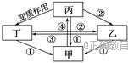
(1)图中甲是___________，乙是_________，丙是_________，丁是____________。
(2)地质作用：①为____________、②为____________、③为____________、④为____________。
(3)地壳物质循环可概括为：从岩浆到形成各种________，又到新的岩浆形成。
(4)科罗拉多大峡谷岩壁的岩石从成因来看多属于____________。
A．甲 B．乙 C．丙 D．丁

32．（10分）
下图为“气候类型分布模式图”，图中左侧是“某季节影响气候形成的气压带、风带位置示意图”。据此回答问题。
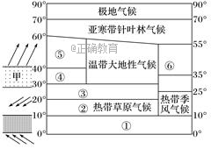
(1)图中甲气压带的名称是____________________；根据图中气压带、风带的位置，可以判断上图所示是北半球的__________(季节)。
(2)据图分析，气候类型⑤分布的一般规律是____________________________；气候类型④的名称__________________________。
(3)气候类型①所示地区植被类型是______________，由气候①→②→③→④→⑤变化所产生的自然带变化反映了_________________分异规律，这说明_____________因素对该差异的影响明显。
(4)①地和⑤相同海拔高度的山体，垂直带谱更丰富的是 __________。
(5)图中两种气候对应同一自然带，这两种气候是：_____________(填序号)，有一种气候对应两个自然带，该气候是_____________(填名称)

高一期末地理参考答案
答案解析
1.【答案】C
【解析】考查了有关岩石圈的知识。岩石圈是由岩石构成的，它包括地壳和上地幔顶部(软流层的上部)。它与地球的外部圈层关系密切。
2.【答案】B
【解析】考查了有关地球外部圈层的知识，大气圈是由气体和悬浮物组成的复杂系统；水圈是一个连续但不规则的圈层；生物圈是地球表层生物及其生存环境的总称，它包括大气圈的底部、水圈的全部和岩石圈的上部。地球的外部圈层之间相互联系、相互制约，形成人类赖以生存的自然环境，与岩石圈的关系也较密切。
3.【答案】C
【解析】春秋分日，全球昼夜平分，离这两个节气越近，昼夜长短相差越小。
4.【答案】A
【解析】自3月21日至9月23日，北极圈内极昼的范围是由小变大再变小，6月22日最大；北京的正午太阳高度也是由小变大再变小，6月22日最大；南半球的昼长的变化应该是由昼夜平分到昼短夜长，再到昼夜平分，即变化是由长到短再变长。
5.【答案】C
【解析】甲图是冷锋，乙图是暖锋，丙图是气旋，丁图是反气旋。可发展成台风的是气旋。
6.【答案】D
【解析】丁天气系统控制时气流下沉，天气晴朗干燥，与我国长江中下游地区的伏旱形成相关。
7.【答案】A
【解析】海陆间循环包括海洋蒸发、水汽输送、降水、地表径流和地下径流等环节，从图中看出，a、b、c、d参与了海陆间循环。
8.【答案】C
【解析】目前人类对水循环的影响主要是通过改变地表径流输送来实现的。
9.【答案】A
【解析】南半球中低纬度洋流呈逆时针方向流动。
10.【答案】C
【解析】洋流①为北大西洋暖流，②为秘鲁寒流，P处位于寒暖流交汇处，美国东海岸海域的污染物可通过北大西洋暖流带到欧洲西部海域。
11.【答案】C
【解析】从图看出是日本富士山，其属于火山。
12.【答案】C
【解析】图中④自然带丁分布海拔最低，说明丁纬度最高，其次是甲；②自然带乙分布海拔高于丙，可判断乙纬度低于丙，纬度由低向高纬度排列是乙丙甲丁，C正确。
13.【答案】D
【解析】甲和丁同一自然带，南坡分布海拔高，南坡是阳坡，应位于北半球，D正确；乙自然带最丰富，自然带南北坡没有区别，应位于赤道附近；丙同一自然带北坡分布海拔高于南坡，应位于南半球。
14.【答案】D
【解析】人类活动对气候的影响主要表现在释放废热，直接影响大气温度；改变大气成分，从而导致气候变化；改变下垫面的性质，造成局部地区气候的变化等。
15.【答案】B
【解析】由于箭头方向表示条件越来越好,结合图中各点的位置可知,B点无论气候、地形还是河流因素都最优越,因此最容易形成城市。
16.【答案】C
【解析】亚马孙平原地区城市兴起的有利条件是地形和河流,不利因素是气候湿热,与图中C点的情况相吻合。
17.【答案】C
【解析】早期山区公路选线多为“之”字形，是因为山区坡陡，修建公路沿着等高线延伸方向修，坡度较缓，安全性较好。选C正确。
18.【答案】A
【解析】高速公路突出高速，要尽量走直线；随着经济实力的增强、科技水平的提高，在山区修路可遇山挖隧道、遇河搭桥，使道路尽量沿直线延伸。选A正确。
19.【答案】A
【解析】气温升高，会使我国冬季用于取暖的能源减少，但是夏季用于降温的能源会相应增多，故不一定减少我国的能源消耗。
20.【答案】C
【解析】寒潮是冬半年影响我国的主要气象灾害。寒潮对农作物的危害最严重的季节是春、秋两季。寒潮发生能够造成暴风雪、冰冻、冻雨、大风、风暴潮等多种灾害。
21.【答案】A
【解析】只有提前发布准确的寒潮预警,人们才能采取一些具体措施以减轻或避免寒潮带来的危害。
22.【答案】A
【解析】永兴岛位于南海中,且面积较小,河流较少,所以降落到地表的水大部分流入海洋中。
23.【答案】A
【解析】永兴岛本身降水丰富,不需要采取人工降水。
24.【答案】D
【解析】读图，甲是高高低模式，应是发展中国家，芬兰是发达国家，A错。乙是高出生率，发展中国家 ，B错。丙是三低模式，可能是发达国家，印度是发展中国家，C错。丁是三低模式，人口负增长，可能是德国，D对。
25.【答案】C
【解析】读图，丙国人口自然增长率低，人口出生率较低，可能是发达国家，经济发展水平较高，①对。可能是国家强制性的政策，②对。医疗卫生水平落后，死亡率高，③错。受传统观念影响，人们的生育意愿并不低，④错。A对。
26.【答案】B
【解析】图中丁国人口是负增长，将面临的人口问题是人口老龄化严重、劳动力不足，B对。 人口自然增长率很低，A错。 少年儿童比重小，C错。人口就业压力小，D错。
27.【答案】A
【解析】大量人口迁入会使城市人口增加，城市人口比重上升，推进城市化；增加城市就业压力；增加城市交通困境；住房质量下降。
28.【答案】C
【解析】国内人口迁移对老龄化进程没有影响；促进迁入区和迁出区经济发展，缩小了地区间经济差异；增加迁入区交通压力；补充迁入区劳动力不足，缓解迁出区劳动力过剩。
29.【答案】C
【解析】影响人口容量的因素有：生产力和科技水平、自然资源、对外开放程度、人类的文化和生活消费水平；日本、荷兰、比利时等国家是发达国家，虽然土地、矿产资源不足，但对外开放度高、科技水平高，进口资源发展生产，人口的合理容量高。
30.【答案】B
【解析】从环境人口容量的概念得知，人口的文化消费水平和物质消费水平都对环境人口容量产生影响，并与环境人口容量呈负相关。虽然世界各地的消费水平差异很大，但在一定时期，可以直接对环境人口容量进行估计。
31.【答案】(1)岩浆 沉积岩 岩浆岩 变质岩 (2)重熔再生 外力作用 变质作用 冷却凝固 (3)岩石 (4)B

32.【答案】(1)副热带高气压带 夏季
(2)南北纬40°～60°大陆西岸 地中海气候
(3)热带雨林 纬度地带性（从赤道到两极） 热量
(4)①
(5)⑤⑥ 温带大陆性气候

